Modul 9 Skillelinjer

Materiale: Politikkens kernestof s. 34-39

På timen anvendes artiklen: Det er ubehageligt, men jeg føler identifikation med Inger Støjberg

1. Plenum: Hvad er en skillelinje, figur 3.2, firepartisystemet?
2. Læs artiklen og brug den som afsæt til at undersøge og indkredse, hvilke skillelinjer der er aktuelle i en dansk politisk kontekst anno 2022. Inddrag tillige billederne nedenfor af det politiske landskab. Prøv at gå bag om de to kort nedenfor og afdæk/gæt på, hvilke bagvedliggende faktorer, der kan forklare forskellene i stemmeadfærden.

Træk i øvrigt på alt jeres viden.

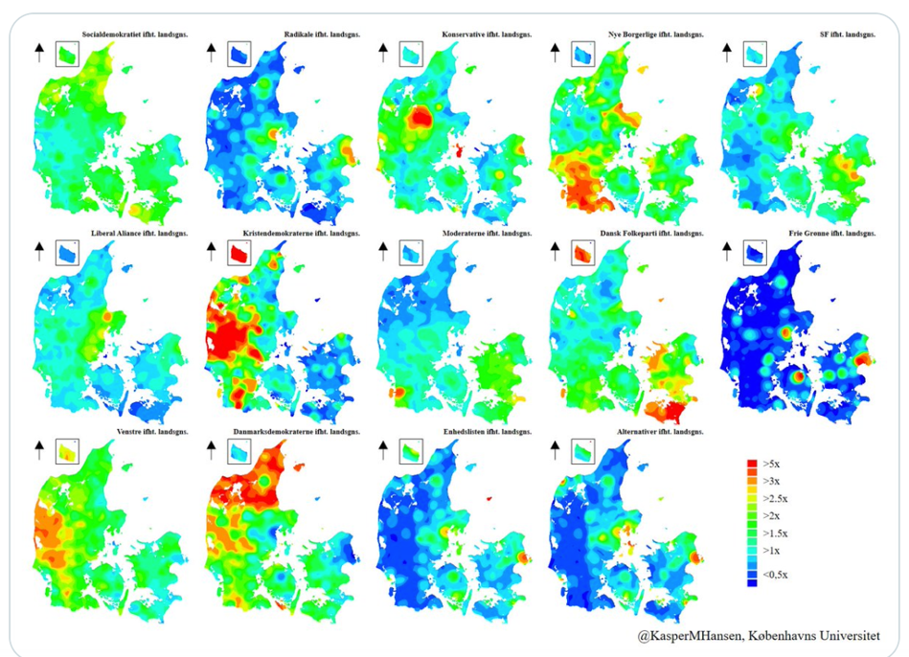

* Plenumopsamling